цель знакомство учащихся с интересными и актуальными профессиями, специалистами в различных быстрорастущих и новых отраслях российской экономики, предоставление информации о них. Срок проведения: февраль 2022 года

- Конкурс портфолио «Путь к профессии». В конкурсе принимают участие обучающиеся 8-11 классов. Цель: сформирован образовательный маршрут получения будущей профессии. Срок проведения: март 2022

- Групповые занятия с обучающимися по подготовке к ЕГЭ, ГИА: «Снятие напряженности и тревожности». Цель занятий : создать оптимальные условия поддержки и помощи в предэкзаменационных условиях; снизить эмоциональное напряжение обучающихся при подготовке к ЕГЭ. Срок проведения: апрель 2022

Мы надеемся , что участие в наших мероприятиях поможет Вам ответить на вопрос «Кем быть?»

Наш адрес:
Россия, 152850, Ярославская область, г. Пошехонье, ул. Красноармейская, д. 3
Наши контакты:
Телефон: (848546) 2-18-36
E-mail: schola4@rambler.ru
Наши специалисты:
Константинова Ю.С.
Заместитель директора по воспитательной работе
Меньшакова С.К.
Социальный педагог
Не профессия выбирает человека, а человек профессию.
Сократ

Муниципальное бюджетное общеобразовательное учреждение средняя школа №1 г. Пошехонье
Калейдоскоп
профессий

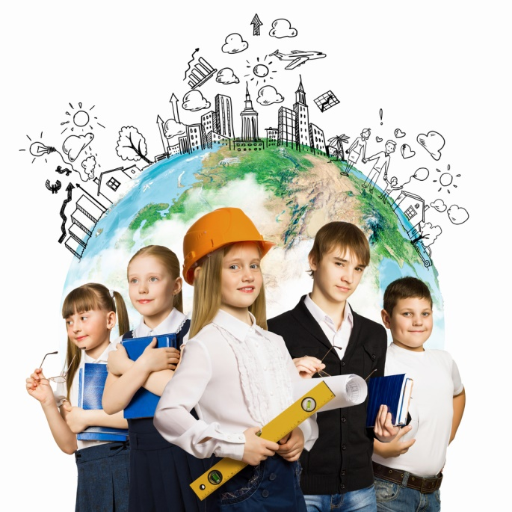

Пошехонье, 2021

Сколько существует на земле человек, столько он стоит перед выбором. И один из главных выборов, который он делает, кем быть и каким быть.
От ответа на вопрос «Кем быть?», который человек должен дать уже в школе, зависит благополучие всей его дальнейшей жизни.
Поэтому в нашей школе разработана система профриентационной работы и вашему вниманию, мы предлагаем самые яркие её мероприятия.
Наши мероприятия
Неделя профориентации. В рамках её прошли профориентационные уроки:
- Тема урока «Хочу. Могу. Буду» (6-7 классы)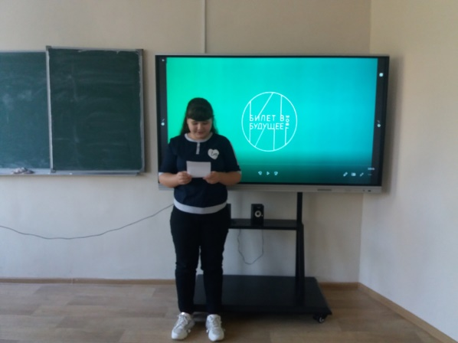
- На профориентационных уроках в 8-9 классах обсуждались вопросы: Что такое профессия? Насколько разнообразен мир профессий? Какие существуют профессиональные направления? Как выбрать соответствующий профессиональным запросам уровень образования?
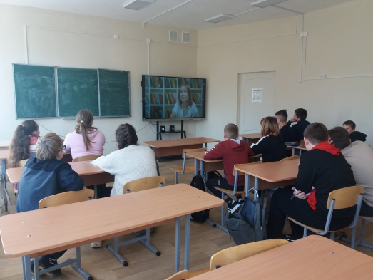
-Цели поведения уроков в 10-11 классах, является информирование обучающихся об особенностях рынка труда, «проигрывание» вариантов выбора (альтернатив) профессии, формирование представления о компетентностном профиле специалистов из разных направлений, знакомство с инструментами и мероприятиями профессионального выбора. Сроки проведения: октябрь 2021 года.

- Конкурс рисунков «Профессия моих родителей». Проводится для учащихся с 1- 4 класс. Основная цель: познакомиться с миром профессий, через профессию своих родителей. Проводится с 29.11-10.12.2021

- Конкурс фотографий «Профессионал в кадре». Конкурс проводится для обучающихся 5-8 классов. Основная цель: расширение представлений обучающихся о профессиях, возможностях и условиях труда, повышение престижа трудоустройства в различных сферах профессиональной деятельности. Сроки проведения с 29.11.-10.12.2021г.
- Конкурс презентаций и видеороликов «Я в мире профессий».
- Профориентационная игра «Мир профессий», мероприятие для учащихся 10-11 классов. Основная цель: актуализировать процесс профессионального самоопределения учащихся за счет специальной организации их деятельности, включающей получение знаний о себе и о мире труда и профессий, подготовить школьников к сознательному выбору профессии. Срок проведения: январь 2022 года
.
- Профориентационная квест- игра «Угадай профессию», для обучающихся 5-8 классов. Основная

